Le Japon est aussi appelé « Le pays du Soleil-Levant » car il est à l'Est du continent asiatique.
Les Japonais s'appellent aussi les Nippons. Dans leur langue, cela signifie « Lever du soleil ». Un soleil rouge est l'emblème de leur pays.

Au Japon, l'année scolaire commence en avril et se termine en mars. Les écoliers ont classe 6 jours sur 7. Il n'y a pas beaucoup de vacances.
À midi, les élèves mangent souvent dans leur classe, sur leur bureau. Le soir, ce sont eux qui nettoient la classe.
Les écoliers japonais portent souvent un uniforme. Le reste du temps, ils s'habillent comme toi.
Pour certaines occasions, les jours de fête, les Japonaises mais aussi les Japonais revêtissent un kimono. C'est une tunique de soie ou de coton serrée à la taille par une large ceinture: le obi.

Les livres dans lesquels ils apprennent leur langue sont différents des tiens : la première page pour eux est la dernière pour toi et ils lisent de droite à gauche.
Il faut un long apprentissage et beaucoup d'entraînement pour écrire en japonais. Il existe trois types d'écritures.
Les kanji qui représentent des mots complets ou des idées.
Plus de 2000 kanji sont utilisés couramment mais il en existe plus de 4000. Les élèves japonais doivent savoir lire et écrire environ 1000 kanji avant de sortir de l'école primaire.
Les hiragana et katakana : Ce sont des signes qui représentent des sons, comme chez nous. Ils sont utilisés pour écrire des mots qui ne peuvent pas être écrits avec des kanji.

Les enfants et les adultes s'amusent à réaliser des origamis. Il s'agit de pliages en papier qui permettent de représenter des animaux ou des objets. Il faut beaucoup d'application et de soin pour obtenir certains origamis.

Le Japon est aussi appelé « Le pays du Soleil-Levant » car il est à l'Est du continent asiatique.
Les Japonais s'appellent aussi les Nippons. Dans leur langue, cela signifie « Lever du soleil ». Un soleil rouge est l'emblème de leur pays.

Au Japon, l'année scolaire commence en avril et se termine en mars. Les écoliers ont classe 6 jours sur 7. Il n'y a pas beaucoup de vacances.
À midi, les élèves mangent souvent dans leur classe, sur leur bureau. Le soir, ce sont eux qui nettoient la classe.
Les écoliers japonais portent souvent un uniforme. Le reste du temps, ils s'habillent comme toi.
Pour certaines occasions, les jours de fête, les Japonaises mais aussi les Japonais revêtissent un kimono. C'est une tunique de soie ou de coton serrée à la taille par une large ceinture: le obi.

Les livres dans lesquels ils apprennent leur langue sont différents des tiens : la première page pour eux est la dernière pour toi et ils lisent de droite à gauche.
Il faut un long apprentissage et beaucoup d'entraînement pour écrire en japonais. Il existe trois types d'écritures.
Les kanji qui représentent des mots complets ou des idées.
Plus de 2000 kanji sont utilisés couramment mais il en existe plus de 4000. Les élèves japonais doivent savoir lire et écrire environ 1000 kanji avant de sortir de l'école primaire.
Les hiragana et katakana : Ce sont des signes qui représentent des sons, comme chez nous. Ils sont utilisés pour écrire des mots qui ne peuvent pas être écrits avec des kanji.

Les enfants et les adultes s'amusent à réaliser des origamis. Il s'agit de pliages en papier qui permettent de représenter des animaux ou des objets. Il faut beaucoup d'application et de soin pour obtenir certains origamis.

C'est un pays monta-gneux qui renferme de très nombreux volcans
et qui est régulièrement secoué par des séismes.

Du nord au sud, plus de 8600 îles forment l'archipel japonais.
Les quatre plus grandes îles sont:
Hokkaïdo, la neigeuse, tout au nord
Sikoku
Kyushu, dans le sud.
Honshu, la plus grande, où se trouve la capitale : Tokyo

Sur la carte :
Colorie de couleurs différentes les quatre îles et nomme-les.
Ecris le nom de la capitale.

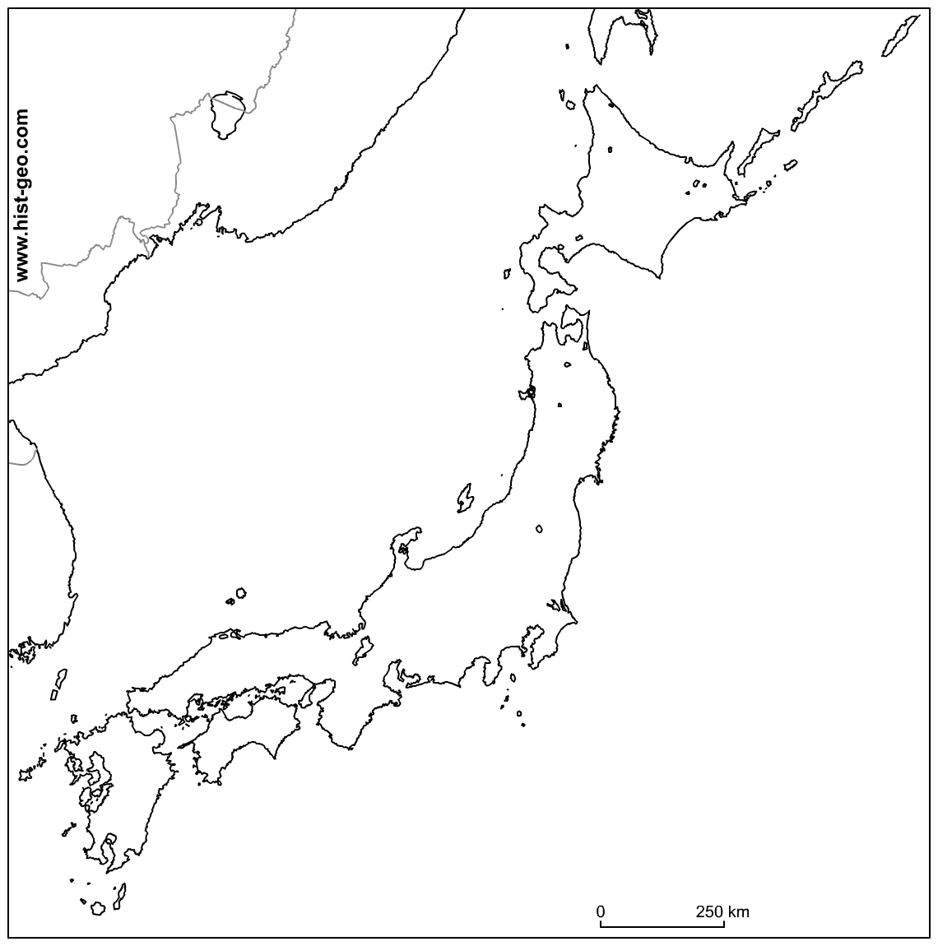

C'est un pays monta-gneux qui renferme de très nombreux volcans
et qui est régulièrement secoué par des séismes.

Du nord au sud, plus de 8600 îles forment l'archipel japonais.
Les quatre plus grandes îles sont:
Hokkaïdo, la neigeuse, tout au nord
Sikoku
Kyushu, dans le sud.
Honshu, la plus grande, où se trouve la capitale : Tokyo

Sur la carte :
Colorie de couleurs différentes les quatre îles et nomme-les.
Ecris le nom de la capitale.

